1994年上海市普通高级中学会考试题

物理
考生注意：第五、六、七、八题解答要求写出必要的文字说明、方程式和主要的演算步骤，只写出最后答案，未写出主要演算过程的，不能得分。

一、（20分）本题有14个小题，其中每一个空格1分，把答案写在题中横线上空白处，不要求写出演算过程。
- 电磁波在真空中的传播速度是3.00×_______m/s。

- 完成核反应方程式：⁹₄Be＋⁴₂He→¹²₆C＋_________。

- 天然放射源放出的3种射线中，带负电的是______射线，不带电的是______射线。

- 法拉第电磁感应定律表明：电路中感应电动势大小跟穿过这个电路_________的变化率成正比。

- ________是物体分子平均动能的标志，________是热传递过程中物体内能改变的量度。

- 在无线电波、紫外线、可见光、红外线中，频率最大的是_______，最容易表现出衍射现象的是_________。

- 光在媒质中传播速度是2×10⁶ m/s，该媒质的折射率等于_______。

- 两平行金属板相距3 cm，两板电势差60 V。他们间的匀强电场的场强是_______V/m。
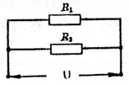
- 在右图所示的电路中，R₁、R₂是两条材料相同的电阻丝，横截面积S₁∶S₂＝1∶2，在相同的时间内，通过R₁、R₂的电量q₁∶q₂＝1∶1，则R₁、R₂两条电阻丝的长度之比l₁∶l₂＝_______。

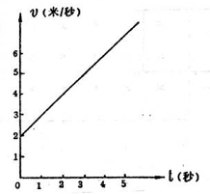
- 物体运动的速度-时间图象如右图所示，根据图象读出物体在3 s末的速度是______m/s，计算出物体的加速度是______m/s²。

- 理想变压器原副线圈的匝数比n₁∶n₂＝55∶9，接在220 V的交流电源上，则副线圈的输出电压U₂＝________V，当副线圈接上18 Ω的负载电阻时，变压器的输出功率是______W。

- 如右图所示，F₁和F₂是凸透镜的2个焦点，由P点发出的光线经过凸透镜后应沿_________所表示的光路传播（用字母表示）。
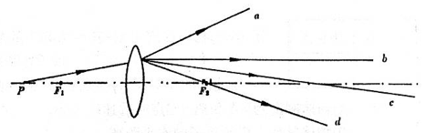

- 振源的振动周期为2 s，当它做2次全振动后，能把它的振动通过媒质传到16 m远的地方，那么波的频率是_________Hz，传播速度是_______m/s。

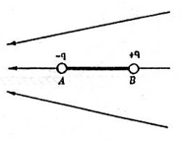
- A、B小球带等量异种电荷，中间用绝缘细棒相连，现将细棒沿电场线方向置于电场中，如右图所示，若不计小球和细棒所受的重力，则棒________移动（填“不会”、“向左”或“向右”）。

二、（13分）作图题，要求正确、规范。
- （1分）如图所示，当电流I通过导线AB时，导线下面磁针左端转向读者，试标出磁针的极性。
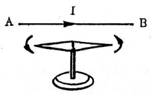

- （2分）如图所示的摩擦转动装置中，两轮分别绕轴心O₁、O₂作匀速转动，试标出轮子边缘A点速度方向和B点加速度方向。
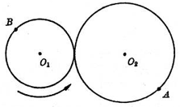

- （2分）要使光源S发出的光线经平面镜M反射后通过A点，试在图上完成光路图。
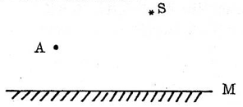
- （2分）正电荷从匀强电场中A点沿虚线移动到B点克服电场力做功，试在三条电场线上标出场强方向；作出过B点的等势面。
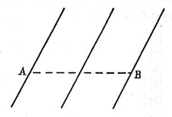
- （2分）贮有部分药液的球形储液罐安置在水平光滑支架上，O为球心，C为重心，做出贮液罐的受力图。
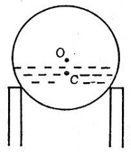
- （4分）细线AC和BC吊起一个重5 N的物体，用作图法求出细线BC上的拉力为____N。
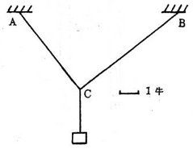

三、（21分）本题有7个小题，每小题3分。每小题中选出一个正确的答案，把它的字母填写在题后的括号内，选对得3分，多选、错选或不选得0分。
- 能够分别证实光具有波动性和粒子性的现象是（ ）
（A）光的反射和光的折射 （B）光的色散和光的衍射
（C）光的干涉和光电效应 （D）光的全反射和漫反射

- 下列几个实例中的运动物体，机械能不守恒的是（ ）
（A）沿斜上方抛出的小球 （B）沿光滑弧形槽上升的小球
（C）沿斜面匀速下滑的物体 （D）做简谐振动的弹簧振子

- 一根重为G的粗细均匀的棒，一端用光滑铰链连接，另一端施力F使棒平衡，在如图所示的四种情况中，F＝$\frac{1}{2}$G的是（ ）
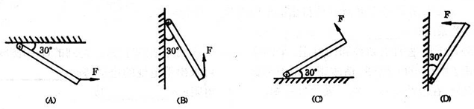

- 对一定质量的理想气体，下列叙述中正确的是（ ）
（A）等温变化时，它的压强跟体积成正比
（B）等温变化时，气体密度与压强成反比
（C）等压变化时，它的体积与摄氏温度成正比
（D）等容变化时，它的压强与热力学温度成正比

- 下列不属于磁感应强度的单位是（ ）
（A）Wb/m² （B）Wb/s （C）V·s/m² （D）kg/A·s²

- 关于在电场中移动电荷与电势能的关系，下列说法中正确的是（ ）
（A）电荷沿电场力方向移动，电势能一定减少
（B）电荷逆电场线方向移动，电势能一定增加
（C）电荷在与电场线垂直方向移动，电势能将逐渐增减少
（D）在匀强电场中，电荷移动距离越长，电势能变化越大

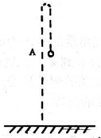
- 如图所示，从地面竖直向上抛出一小球，小球在上升和下落过程中两次经过A点，具有（ ）
（A）相同的速度和机械能
（B）相同的路程和动能
（C）相同的动量和势能
（D）相同的位移和加速度

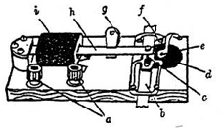
四、（6分）实验题
- （4分）（1）对照电磁打点计时器的实物图，其中接线柱为________；限位孔为_______（用字母表示）

（2）使用打点计时器时，下列电源应选（ ）
（A）6 V蓄电池 （B）6 V干电池
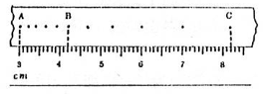
（C）6 V直流稳压电源 （D）最大值为6$\sqrt{2}$V的正弦交流电源
（3）打点计时器每隔0.02 s打一点，现从做匀加速直线运动的纸带上取A、B、C三点，如图所示，可求出纸带的加速度为_________m/s²。

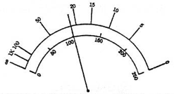
- （3分）（1）如图所示为欧姆表测某个电阻时指针偏转的位置，此时选择开关拨在×1 K挡，则所测阻值约为（ ）
（A）25 Ω （B）100 Ω
（C）25 kΩ （D）100 kΩ
（2）用欧姆表测一个额定电压为220 V，功率为60 W灯泡的电阻为R₁，又按灯泡正常发光时计算得出的电阻为R₂，比较两者大小关系：R₁______R₂（填“＞”、“＜”或“＝”）。

- （4分）（1）为测定干电池的电动势和内电阻，某同学设计了图（a）的电路图，请改正电路中不合理部分，在虚线框内画出正确的电路图。
（2）图B是根据实验数据得到的U-I图线，由此可求出干电池的电动势E＝______V，内电阻r＝________Ω。

- （2分）用单摆测重力加速度g时，有四组实验情况，如表所示，其他条件相同，则最符合实验要求的组号是（ ）
组号 | 摆球 | 最大 | 摆长 | 计时起点 | 全振动次数
A | 木球 | 10° | 0.5 m | 最低点 | 30
B | 玻璃球 | 5° | 0.8 m | 最高点 | 40
C | 小铅球 | 4° | 0.8 m | 最低点 | 50
D | 小钢球 | 4° | 1.0 m | 最低点 | 5

- （3分）在互成角度的两个力的合成实验中，用两只弹簧秤分别勾住细绳套，互成角度地拉橡皮条，使它伸长到某一位置O点静止。此时，必须记录的是用（字母表示）______、______、______。
（a）橡皮条的伸长长度 （b）两只弹簧秤读数
（c）橡皮条固定端位置 （d）O点的位置
（e）两条细绳套间的夹角 （f）两条细绳套的方向

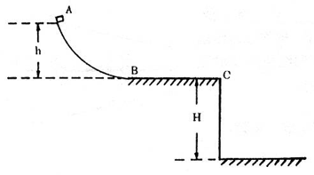
五、（8分）
- 物体在离桌面高h＝0.45 m的A点沿光滑弧形槽至静止下滑，并进入水平桌面BC滑行1 s后水平抛出，落在地面上，如图所示。物体与桌面间的动摩擦因数μ＝0.2，桌面离地面高H＝0.8 m（g取10 m/s²）。求：
（1）物体刚滑到B点和离开C点时的速度大小；
（2）物体落地点离开桌子的水平距离。

六、（7分）
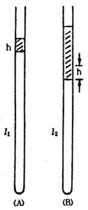
- 在下端封闭的竖直玻璃管内有一段h＝4 cm的水银柱，水银柱的下面封闭着长l₁＝60 cm的空气柱，空气柱温度为27℃（大气压强p₀＝76 cmHg）。求：
（1）在图A位置时，空气柱压强；
（2）如果再向管内缓慢注入20 cm长的水银（图B），那么空气柱l₂有多长？
（3）已知玻璃管全长为80 cm，为使水银不从管口溢出（图B），空气柱温度最高可升到几K？

七、（7分）
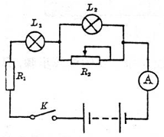
- 如图所示的电路中，电源有5个相同的电池串联组成，每个电池的电动势为2 V，内电阻为0.2 Ω。灯泡L₁标有“4 V，4 W”字样，灯泡L₂标有“3 W，2.25 W”字样，电键K合上后，调整R₂大小，使L₁和L₂都能正常发光。求：
（1）两灯正常发光时，安培表的读数I和电阻R₂的阻值。
（2）电源两端的电压U和电阻R₁的阻值。

八、（8分）
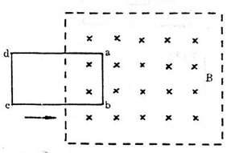
- 在光滑绝缘水平面上，电阻为0.1 Ω，质量为0.05 kg的长方形金属框abcd，以10 m/s初速度向磁感应强度B＝0.5 T，方向垂直于水平面向下，范围足够大的匀强磁场滑去。当金属框进入磁场到达如图位置时，已产生1.6 J的热量。求：
（1）在图中ab边上标出感应电流和安培力方向及图示位置时金属框的动能；
（2）图示位置时金属框中感应电流的功率，已知ab边长l＝0.1 m；
（3）当金属框运动到图示位置时，对金属框施加一垂直于ab边的水平外力，使它开始做匀减速运动，在第3 s末金属框速度恰为零（cd边仍在磁场外）。请判断水平外力是恒力还是变力？在匀减速运动过程中水平外力方向如何？

